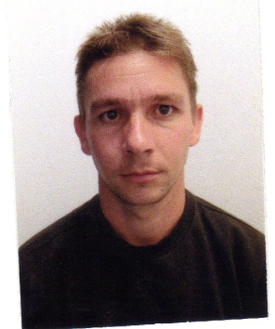
CURRICULUM VITAE

Nome: Luciano Barreto
Endereço: Estrada do Morro Montenegro
Bairro: Zootecnia
Cidade: Montenegro CEP: 95780-000
Fone: (051) 982570283
Filiação: Pedro Paulo Barreto
Santa Terezinha Horn
Nacionalidade: Brasileiro
Naturalidade: Montenegro
Data de Nascimento: 21/01/1980
Estado Civil: Casado
CNH: A B

ESCOLARIDADE:

Curso: Ensino Fundamental Completo
Entidade: E. M. José Pedro Steigleder
Cidade: Montenegro

Curso: Ensino Médio Completo
Entidade: Científico
Cidade: Montenegro

CURSOS DE APERFEIÇOAMENTO

Assunto: Programa de Desenvolvimento de Liderança (PDL)
Entidade: Universidade Doux
Período: 16 horas

Assunto: Legislação Trabalhista
Entidade: Doux
Período: 8 horas

Assunto: Informática Básica
Entidade: Oficina do Micro
Período: 32 horas

EXPERIÊNCIA PROFISSIONAL

Empresa: Doux
Endereço: Buarque de Macedo
Bairro: Imigração
Cidade: Montenegro
Período: 03/06/2002 à 21/10/2010
Cargo: Técnico de Expedição
Funções Desempenhadas: Encarregado operacional de logística no varejo regional , sendo responsável por 28colaboradores , estoque , inventarios cíclicos , roterização de 40veiculos , responsável por uma movimentação de entrada e saída de 300ton dia em média.

Empresa: HP Engenharia
Cidade: Montenegro
Período: 03/01/2000 à 18/07/2001
Cargo: Eletricista Montador
Funções Desempenhadas: Serviços Gerais e Eletricista Montador

INFORMAÇÕES COMPLEMENTARES

Nome: Luis Keterman
Fone: 99115477
Cidade: Montenegro

Nome: Rosalvo Groff
Fone: 99833415
Cidade: Esteio

Nome: Vera Marlene
Fone: 96239619
Cidade: Montenegro

